Программа туристско-экскурсионного маршрута
«Ржевско-Вяземский плацдарм. 1941-1943 гг.»
Маршрут: г. Смоленск - г. Вязьма – с. Богородицкое – исток р. Днепр – г. Ржев – «Ржевский мемориал Советскому Солдату» - г. Смоленск.
Описание: Ржевско-Вяземский плацдарм образовался в обороне немецких войск в ходе наступления советских войск зимой 1941-1942 гг. на западном направлении. Имел размеры: до 160 км в глубину и до 200 км по фронту (у основания). Немецкое командование рассматривало этот выступ как плацдарм для наступления на Москву. Зимой 1942-1943 гг. здесь было сосредоточено около 2/3 войск группы армий «Центр», против которой действовали основные силы Калининского и Западного фронтов. Войска последнего прикрывали кратчайшее направление на Москву (от линии фронта до Москвы по прямой около 150 км). Данный плацдарм был ликвидирован в ходе Ржевско-Вяземской операции к концу марта 1943 г.
Помимо изучения истории боевых действий на Ржевско-Вяземской плацдарме, в маршрут включено посещение мемориального комплекса в с. Богородицкое, посвящённого началу битвы за Москву в октябре 1941 г., а также истока р. Днепр с открытым в 2015 г. Свято-Владимирским мужским монастырём.
Маршрут рекомендован для обучающихся старших классов общеобразовательных учреждений и учреждений дополнительного образования детей, СУЗов и ВУЗов, а также всех, интересующихся историей родного края.
Продолжительность: 2 дня/1 ночь.
Передвижение: автобус.
Рекомендованное время проведения маршрута: май-сентябрь.

1-й день:
07:30 – отправление из Смоленска в Вязьму.
10:00 – обзорная экскурсия по городу воинской славы Вязьме.
12:00 – посещение Музея неизвестного солдата.
13:15 – обед в Вязьме.
14:00 – отправление в с. Богородицкое.
14:30 – посещение Музея «Богородицкое поле» и одноимённого мемориала в с. Богородицкое.
16:00 – отправление в Сычёвку.
17:30 – ужин в Сычёвке.
18:15 – отправление на исток р. Днепр.
19:30 – прибытие на исток Днепра. Размещение в гостинице для паломников на территории Свято-Владимирского мужского монастыря.

2-й день:
07:30 – экскурсионная прогулка к истоку р. Днепр и по территории Свято-Владимирского мужского монастыря.
08:30 – отправление в Сычёвку.
09:45 – завтрак в Сычёвке.
10:30 – отправление из Сычёвки во Ржев.
11:45 – обзорная экскурсия по городу воинской славы Ржеву.
13:15 – посещение Музея военной истории Ржева.
14:30 – обед во Ржеве.
15:15 – отправление к «Ржевскому мемориалу».
15:30 – посещение «Ржевского мемориала Советскому Солдату» и музея при нём.
16:45 – отправление в Смоленск.
21:00 – прибытие в Смоленск.

Схема туристско-экскеурсионного маршрута
«Ржевско-Вяземский плацдарм. 1941-1943 гг.»
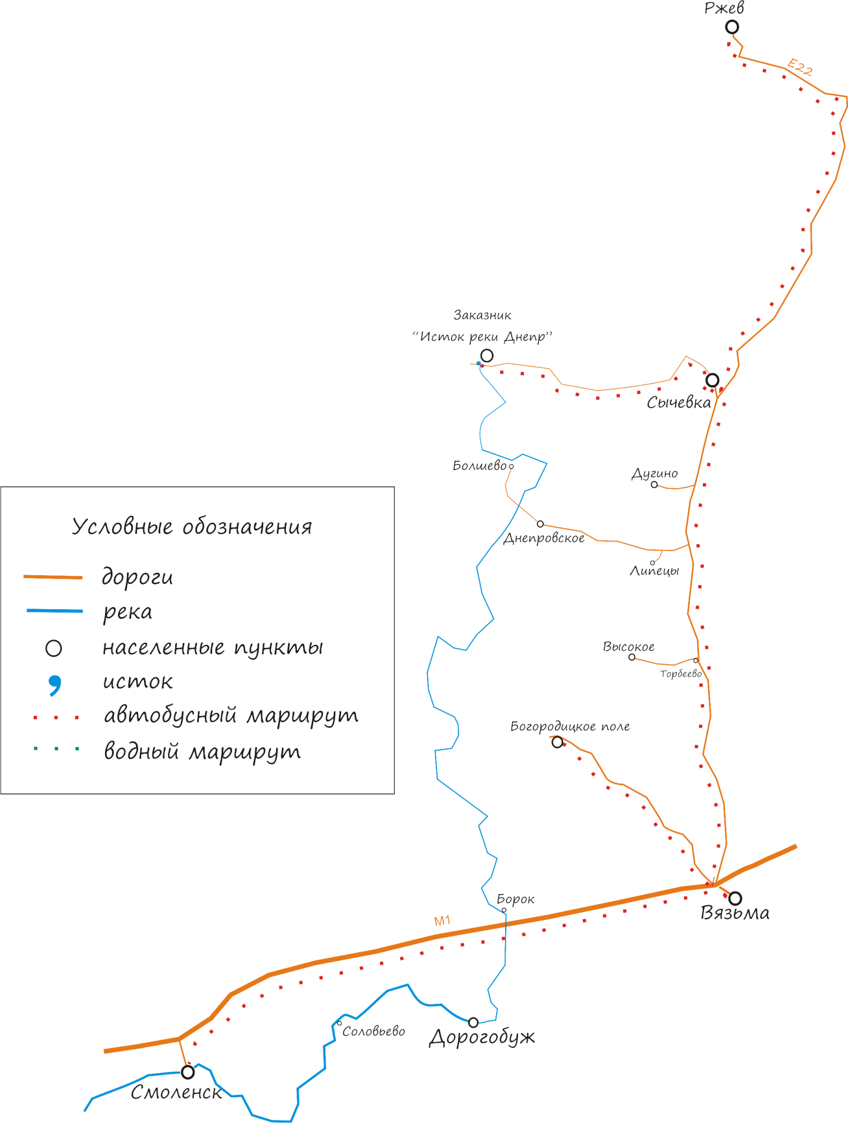
ВЯЗЬМА
Вязьма впервые упоминается в летописи в 1239 году как удельный город Смоленского княжества. В 1493 году город вошёл состав Русского государства. В XVII веке, располагаясь вблизи российско-польской границы, Вязьма была превращена в пограничную крепость. Упоминается в периоды русско-польских войн XVII века, Отечественной войны 1812 года и Великой Отечественной войны.

Главные объекты показа и посещения в Вязьме

Стела «Вязьма – Город воинской славы»
Стела «Вязьма – Город воинской славы» была установлена в 2011 г., спустя два года после присвоения Вязьме этого почетного звания.
Стела расположена на Советской пл. – сосредоточении большого количества памятников и достопримечательностей Вязьмы.
В центре композиции находится 6-метровая мраморная колонна, увенчанная гербом России без геральдического щита. С вершины 6-метровой колонны на Вязьму взирает золотой двуглавый орел, увенчанный двумя малыми коронами и – над ними — одной большой короной, соединёнными лентой. В правой лапе орла – скипетр, в левой – держава.
Справа и слева от стелы – небольшие кубические гранитные постаменты, украшенные рельефными картинами, изображающими основные события из истории Вязьмы: Смутное время, Отечественная война 1812 г., сцены Первой Мировой и Великой Отечественной войн.

Мемориал советским военнопленным, погибшим в немецком пересыльном лагере «Дулаг-184»
20-тонный мемориал, проект которого создал народный художник России С. Щербаков, установлен в буквальном смысле слова на останках узников фашистского пересыльного лагеря. Мемориал открыт в 2014 году.
Мемориал представляет собой три темно-серые бетонные стелы высотой 3-4 метра. На центральной стеле, в бронзовом рельефе, изображены в полный рост погибшие в лагерных застенках солдаты и мирное население. Позади них – ели и лагерная вышка. Композицию обрамляют снимки людей, сделанные с подлинных фотографий погибших, переданных скульптору родственниками и поисковиками. В поверхность памятника вмонтировано около 50 фотоизображений с указанием фамилий погибших.
Кроме того, вяземскими поисковиками были обнаружены чудом сохранившиеся страницы блокнота, на которых было написано обращение погибающего красноармейца к потомкам 10 октября 1941года. Этот красноармеец находился в плену, в пересылочном лагере, но сумел написать строчки и спрятать блокнот. Этот блокнот нашли поисковики. И одна из этих страничек теперь в металле увековечена на мемориале рядом с фотографиями погибших:
«Дорогие русские люди, соотечественники. Не забывайте нас. Мы что могли бороться, боролись с фашистским псом. Ну, вот пришел конец. Нас схватили в плен, раненных. Истекаем кровью и морят голодом, издеваются над нами. Гонят нас насильно в Починки. А что дальше будет, не знаем. Много народу уже поумирало от голода и погибли.
Кто найдет эту записку пускай ее передаст в любые органы власти, в сельсовет, или в колхоз, или в архив. Может быть, останутся люди живы где-нибудь на русской земле. Не может быть, чтобы эти гады всех перебили. Кто после нас будет живой пускай помнят, что люди боролись за свою Родину, любили ее как мать. Мы непобедимы!
Боец Красной Армии С.М. Крутов»
До сих пор известно только 4 тыс. имен погибших, это те, кто проходил по спискам трех лазаретов «Дулаг-184», располагавшихся на примыкающих к лагерю территориях. Однако десятки тысяч захороненных здесь военнопленных, с большой вероятностью, так и останутся безымянными героями, мучениками, в буквальном смысле – без вести пропавшими.
«Дулаг-184» был организован фашистами в Вязьме, на пересечении улиц Репина и Кронштадтской в октябре 1941 года и действовал до дня освобождения города – 12 марта 1943 года.
В октябре 1941 года немцы загнали выживших в окружении защитников Москвы в недостроенное здание авиационного завода без крыши, окон и дверей (теперь это здание вяземского мясокомбината). Часть пленных разместили прямо на пустыре. Замученных, расстрелянных, умерших от голода и болезней, ран и инфекций, заключенных немцы хоронили в огромных погребальных рвах.
Зимой 1941-1942 года, по свидетельствам пленных врачей, здесь погибло до 70 тысяч защитников Москвы, захваченных в «Вяземском котле». Позже в «Дулаге-184» оказались участники битвы за Москву, окруженцы 33-й армии генерала Ефремова, участники первой Ржевско-Сычевской операции…
Сразу после освобождения было произведено обследование территории и обнаружено и вскрыто 45 погребальных рвов, 100 метров в длину и 4 в ширину. По данным Министерства обороны, численность погребенных в рвах может превышать 80 тыс. человек.

Памятник командующему 33-й армией генерал-лейтенанту М.Г. Ефремову
Генерал-лейтенант М.Г. Ефремов руководил действиями 33-й армии на Наро-Фоминском направлении при обороне Москвы в 1941 году. После ликвидации Нарофоминского прорыва в ходе начавшегося 6 декабря 1941 года контрнаступления под Москвой 33-я армия освободила Наро-Фоминск, Боровск, Верею. 17 января 1942 года 33-я армия, нуждавшаяся к тому времени в пополнении личным составом, техникой и боеприпасами, получила приказ командующего Западным фронтом генерала армии Г.К. Жукова, наступать на Вязьму. В ходе наступления «ефремовцы» попали в окружение.
Изнурительные бои, нехватка продовольствия и практически отсутствие боеприпасов измотали армию. Поняв катастрофичность положения, Ставка ВГК прислала за М.Г. Ефремовым самолёт. Однако командарм отказался покидать своих измученных солдат и отправил на самолёте боевые знамена своей армии и раненых солдат. 19 апреля 1942 года в бою командарм М. Г. Ефремов был тяжело ранен и, не желая попасть в плен, застрелился. Вместе с ним погибли командующий артиллерией армии генерал-майор П.Н. Офросимов и почти весь штаб армии. Тело М.Г. Ефремова обнаружили немцы, которые, испытывая глубокое уважение к мужественному генералу, похоронили его с воинскими почестями в с. Слободка 19 апреля 1942 года. По свидетельству генерал-лейтенанта Ю.А. Рябова (ветеран 33-й армии), тело командарма принесли на жердях, но немецкий генерал потребовал, чтобы его переложили на носилки. При похоронах он приказал выставить пленных из армии Ефремова перед немецкими солдатами и сказал: «Сражайтесь за Германию так, как сражался Ефремов за Россию».
В 1943 году останки М. Г. Ефремова были торжественно перезахоронены в городе Вязьме на Екатерининском кладбище. В 1946 году на одной из главных площадей города, названной теперь в честь генерала, был установлен памятник работы скульптора Е.В. Вутетича.
В послевоенные годы события зимы-весны 1942 года под Вязьмой долгое время замалчивались. Тем не менее, велись поисковые работы, подвиг генерала Ефремова освещался в книгах и газетах по всей стране. Обстоятельства смерти Ефремова являются примером верности Родине, присяге и солдатам. Генерал М.Г. Ефремов погиб, выполняя воинский долг. В 1996 г. ему посмертно присвоено звание Героя России.

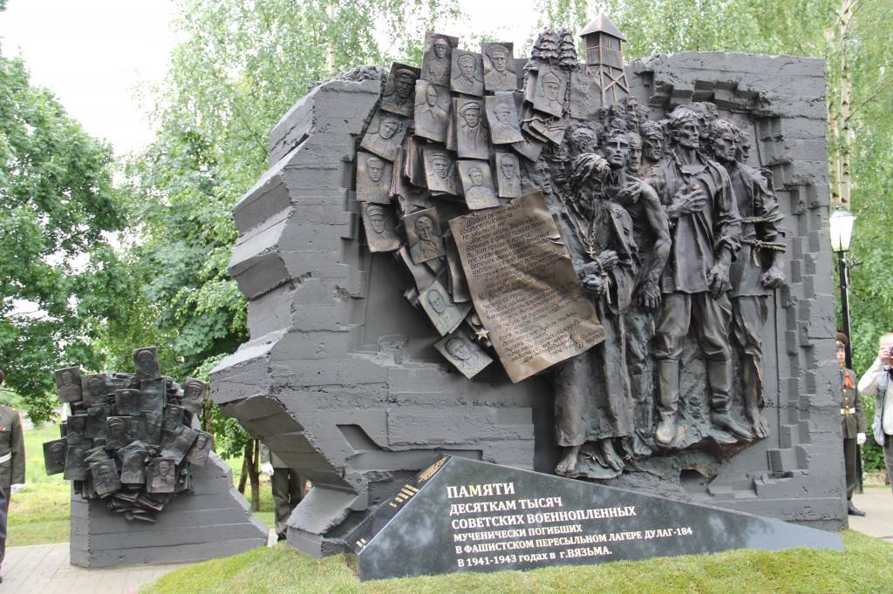 | 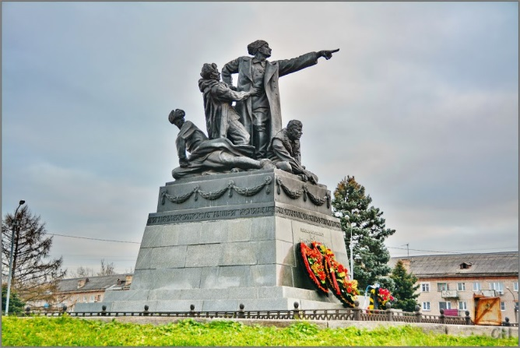
Мемориал на месте немецкого пересыльного лагеря «Дулаг-184» | Памятник командующему 33-й армией  генерал-лейтенанту М.Г. Ефремову

Музей неизвестного солдата
Музей неизвестного солдата был открыт в 2013 г., к 70-летию освобождения города от немецко-фашистских оккупантов, в здании Центра патриотического воспитания и допризывной подготовки молодежи «Долг». Среди экспонатов – боевые флаги, военные и трудовые награды, личные вещи солдат советской и немецкой армий, различные виды стрелкового оружия, в т.ч. и редкого. Всё это было найдено поисковыми отрядами во время проведения Вахт Памяти. Здесь нет восстановленных предметов, экспонаты оставлены в том же состоянии, в каком их нашли поисковики.
Этот музей особый – мы видим страницы военных лет глазами наших современников, глазами поисковиков, которые сегодня бывают на местах боев, прикасаются к святым мощам павших воинов, держат в руках ржавые осколки снарядов.
Музей доступен по предварительной договорённости с руководством Центра «Долг».

БОГОРОДИЦКОЕ
Село Богородицкое, расположенное в 16 км к северо-западу от Вязьмы, – одно из мест жестокого противостояния советских и немецко-фашистских войск в октябре 1941 года; оно стало одним из символов трагических событий начала Битвы за Москву.
11 октября 1941 г. через с. Богородицкое был осуществлён организованный прорыв окружённых частей Красной Армии под командованием генерал-лейтенанта М.Ф. Лукина из «Вяземского котла».

Главные объекты показа и посещения в с. Богородицкое

Музей «Богородицкое поле» и одноименный мемориальный комплекс

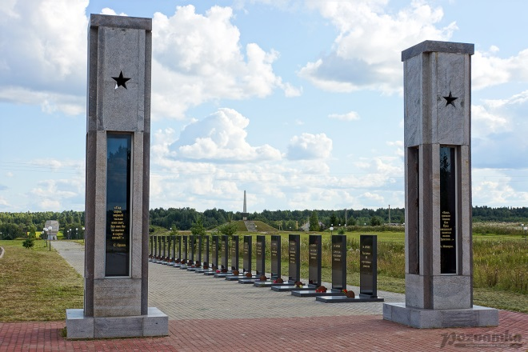 | 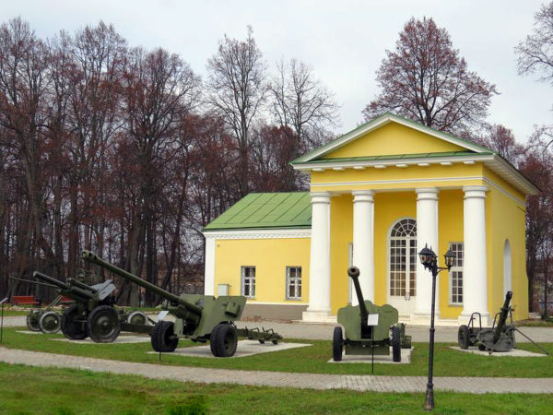
Мемориальный комплекс и музей «Богородицкое поле»

Мемориал «Богородицкое поле» посвящён памяти воинов Западного и Резервного фронтов, павших в «Вяземском котле» в октябре 1941 года. Открыт 22 июня 2005 года.
В 1993 году на высоком холме была установлена стела в честь воинов 2-й дивизии народного ополчения г. Москвы и 200-го отдельного артдивизиона Балтийского флота.
В 2004 году по решению Российского организационного комитета «Победа» был торжественно заложен Военный мемориал памяти воинов Западного и Резервного фронтов «Богородицкое поле».
Ежегодно с тех пор на этом мемориале в октябрьские дни проходят торжественные захоронения останков воинов Красной Армии, обнаруженных поисковиками на территории Вяземского района.
Сегодня мемориал «Богородицкое поле» служит местом поклонения перед памятью сотен тысяч воинов Красной Армии, защищавших Москву в октябре 1941 года.

Музей «Богородицкое поле» открыт в 2012 году. Музейная экспозиция состоит из двух разделов: «В сорок первом под Вязьмой» и «Год сорок первый только ими свят, без них бы не настал и сорок пятый».
В ходе немецкой операции «Тайфун» в октябре 1941 года на вяземском направлении оказалось в окружении несколько десятков соединений из состава 16, 19, 20, 24, 30, 31, 32, 33, 43 армий и группы Болдина Западного и Резервного фронтов. До сих пор историки спорят о масштабах потерь советской стороны. Тем не менее, следует признать, что при всей катастрофичности тех боев они смогли сорвать планы быстрого прорыва немецко-фашистских войск к Москве.
В основе экспозиции советские и немецкие документы, карты, фотографии, рассказывающие о боях со 2 по 14 октября 1941 года, личные вещи бойцов и командиров, найденные на местах боев, макеты стрелкового оружия противоборствующих сторон.

ИСТОК ДНЕПРА и СВЯТО-ВЛАДИМИРСКИЙ МОНАСТЫРЬ
Исток реки Днепр находится в Сычевском районе Смоленской области в 7 км. северо-западнее д. Бочарово. До него можно добраться со стороны районного центра Сычевка: сначала 29 км. по асфальтированной дороге до д. Бочарово, а затем 7 км. по отсыпанной в 2014 г. «грейдерке».
В 988 году Днепр стал первой христианской купелью восточнославянских народов. Строительство храма в честь святого равноапостольного князя Владимира на истоке Днепра (деревня Дудкино Сычевского района Смоленской области) было начато в 2010 году в рамках программы «Славянские ключи», инициированной в Тверской епархии. «Славянскими ключами» названы истоки четырех рек, которые берут начало на Валдайской возвышенности, – Волги, Днепра, Западной Двины и Ловати (Волхова). Бассейны этих рек, о которых говорится еще в «Повести временных лет», охватывают почти всю европейскую часть России, Украину и Белоруссию.

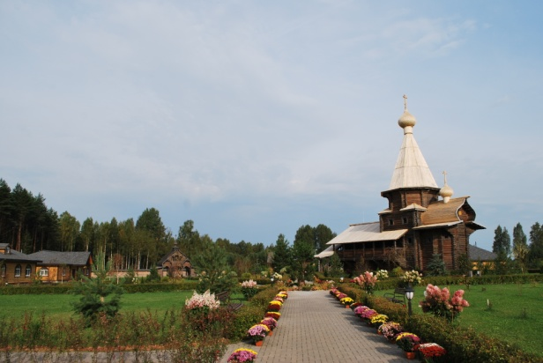 | 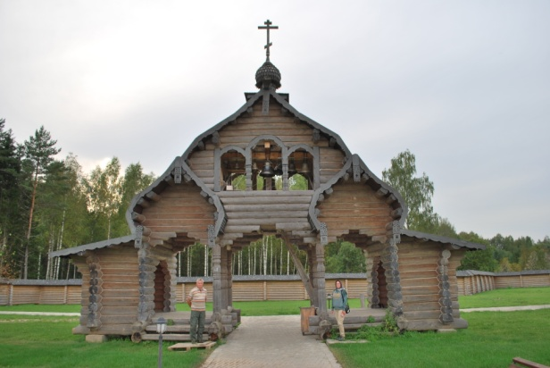
Свято-Владимирский храм | Монастырская звонница

В июне-августе 2010 года году по благословению Святейшего Патриарха Московского и всея Руси Кирилла был организован Славянский крестный ход по Днепру – от истока Днепра на Смоленщине до Киева, по территории трех славянских государств: России, Белоруссии и Украины. Крестный ход был приурочен к 1022-й годовщине Крещения Руси и 65-летию Победы в Великой Отечественной войне. Начало крестному ходу положило совместное богослужение: молебен в часовне на истоке Днепра и освящение купольного креста строящегося Владимирского храма.
В январе 2011 года на праздник Крещения Господня на истоке Днепра впервые было совершено освящение вод реки.
В 2014 году на истоке Днепра по инициативе региональных властей и по благословению Святейшего Патриарха Кирилла было начато строительство Владимирского монастыря. В 2015 году, когда в Русской Православной Церкви отмечается 1000-летие преставления святого равноапостольного князя Владимира, в монастыре завершено строительство Владимирского храма, возведены братские корпуса, облагорожена территория и источник с купелью.
Красивый Свято-Владимирский деревянный храм хорошо вписался в существующий ландшафт. Церковь Св. Владимира возвышается на хорошо просматриваемом со всех сторон и хорошо освещаемом холме. Архитектура церкви напоминает русские шатровые храмы XVII века.
Вся местность вокруг истока Днепра низменная, заболоченная. У Истока растет сосновый лес с примесью сибирской лиственницы, высаженный в 1970-е гг. От ворот монастыря к истоку проложены широкие деревянные мостки. Непосредственно над Истоком построена деревянная часовня. Внутри часовни купель, вода в которой тёмная от торфа.
Вот так, из болота среди живописного леса узенькой лентой начинает виться этот ручей с громким названием Днепр – христианская купель, великая река славянских народов, несущая свои воды на протяжении 2285 км. по территории России, Белоруссии и Украины.

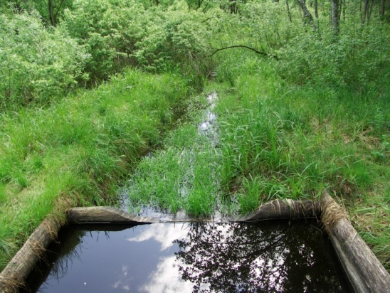  Исток Днепра | 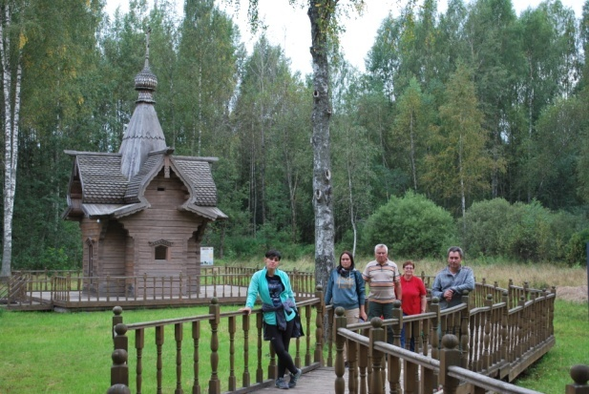  Купель на истоке Днепра

Места вблизи истока Днепра хранят следы Великой Отечественной войны. Осенью 1941 года здесь упорные бои вела 119-я Красноярская стрелковая дивизия. Большая часть воинов этой дивизии погибла, защищая исток священной реки. В память о подвиге красноярцев у истока Днепра установлена мемориальная плита и небольшой памятник.

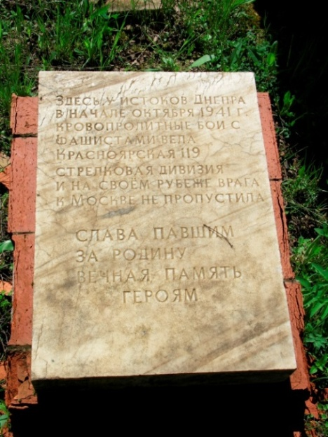 | 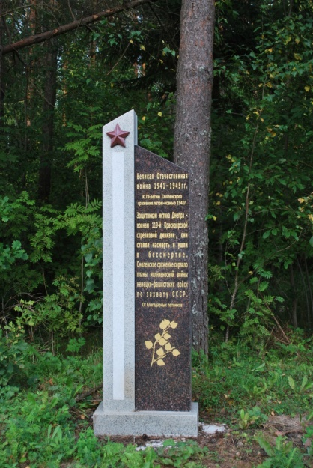
Мемориальная плита и памятник бойцам 119-й Красноярской стрелковой дивизии

В середине 1970-х гг. в районе истока реки была произведена посадка кедра сибирского и сосны, позже был установлен указатель и православный крест.

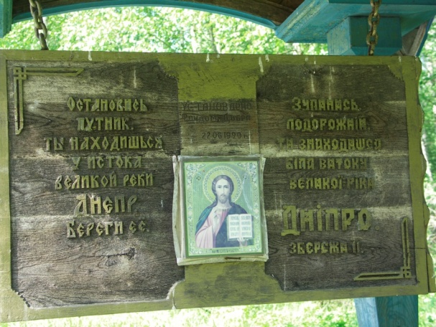  Указатель «Исток» | 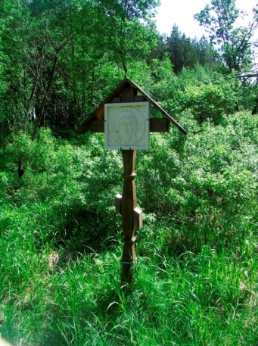  Православный крест на истоке

Исток Днепра до 2003 г. относился к категории памятников природы областного значения. Однако, учитывая, что р. Днепр является одной из крупнейших рек Европы, было решено организовать здесь особо охраняемую территорию более высокого ранга – комплексный (ландшафтный) заказник. Площадь заказника – 32,3 тыс.га. В пределах заказника находятся Гавриловское озеро ледникового происхождения, Аксеновский и Лавровский торфяники, играющие большую роль в питании Днепра в его верхнем течении.

РЖЕВ
Ржев впервые упоминается в сер. XII века как город в составе Смоленского княжества. Благодаря выгодному географическому положению, полис мог бы стать крупным торговым центром, но беспокойные соседи не давали ему развиваться. Город был оборонительным рубежом сначала Тверского, а потом Московского княжества. Ржев так и не смогли взять польско-литовские войска в Смутные времена. Но сегодня в большей степени Ржев известен как памятник Великой Отечественной войне. В его окрестностях проходили наиболее кровопролитные сражения ВОВ. В ходе боевых действий были разрушены почти все здания в городе, и погибло около 1,5 млн. человек. После тех событий многие дома и сооружения отстроили заново, во Ржеве появилось множество мест, которые напоминают о трагедии войны. В 2007 году Ржев удостоен почётного звания «Город воинской славы».

Главные объекты показа и посещения во Ржеве

Стела «Ржев – Город воинской славы»
Накануне празднования 65-летия Победы, в Ржеве торжественно открыли монумент, посвященный присвоению почетного звания «Город воинской славы». Доминантой композиции является 10-метровая гранитная колонна. Венчает столп бронзовое изваяние геральдического символа России. Колонна установлена в центре площадки, по углам которой размещены каменные кубы. Пилоны украшают горельефы, повествующие о сражениях, происходивших под стенами города в разные эпохи.

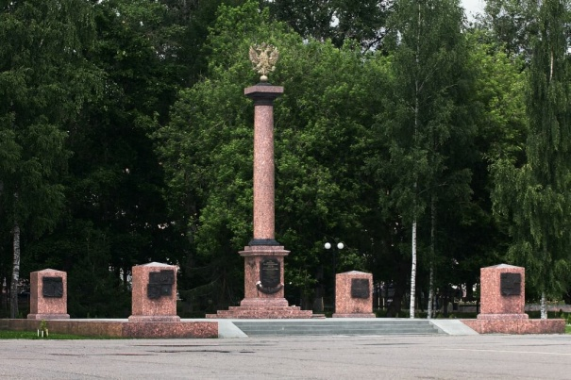
Стела «Ржев – Город воинской славы»

Обелиск освободителям Ржева
Бои за Ржев ранней весной 1943 г. отличались чрезвычайным упорством и кровопролитием. Сломить сопротивление фашистов удалось только ценой титанических усилий. Многие солдаты Красной Армии погибли, продемонстрировав невиданное стремление к победе. Спустя 20 лет, в 1963 году, память героев увековечили. В их честь на Соборной горе установили монумент. Доминантой архитектурного ансамбля является 25-метровый обелиск, к которому ведут каменные лестницы. На пьедестале вырезаны горельефы, повествующие об эпизодах страшной битвы. Перед столпом, рядом с могилой Неизвестного солдата, горит Вечный огонь.

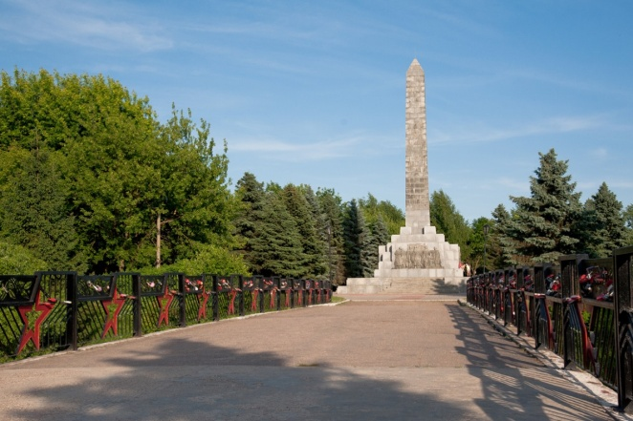 | 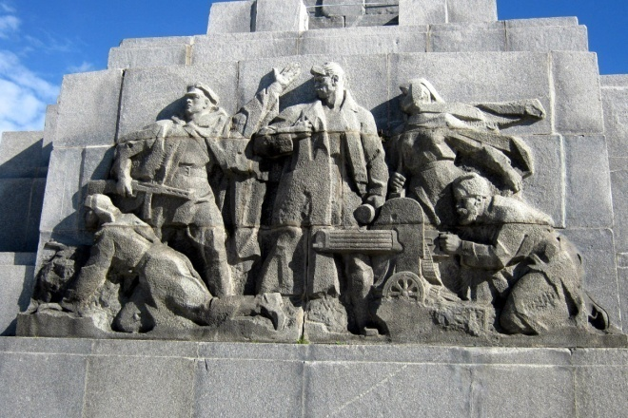
Обелиск освободителям Ржева

Аллея Героев Советского Союза
Аллея создана в парковой зоне им. Грацинского в 2008 году в честь воинов Ржевской битвы. Открытие состоялось к 65-летнему юбилею Победы над немецко-фашистскими захватчиками. Аллея Героев сделана в виде дорожки, обставленной по обе стороны гранитными столбами с памятными табличками, где выгравированы имена Героев Советского Союза. Самые известные среди них: А.И. Покрышкин, Г.К. Жуков, И.С.Конев.

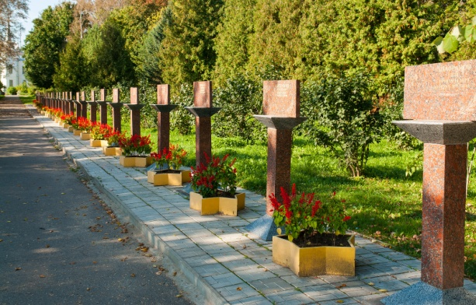
Аллея Героев Советского Союза

Ржевский мемориальный комплекс
Мемориальный комплекс представляет собой несколько объектов, созданных в разное время:
- красноармейское кладбище погибших воинов;
- мемориал памяти воинов-казахстанцев;
- постамент памяти и небольшая часовенка Александра Невского;
- монумент, посвященный памяти о погибших евреях-узниках;
- немецкое военное кладбище;
- статуя «Скорбящим родителям».
Большая часть военных, погибших при битве под Ржевом, захоронены именно в этих братских могилах. На немецкое кладбище иногда приезжают солдаты и офицеры из Германии.

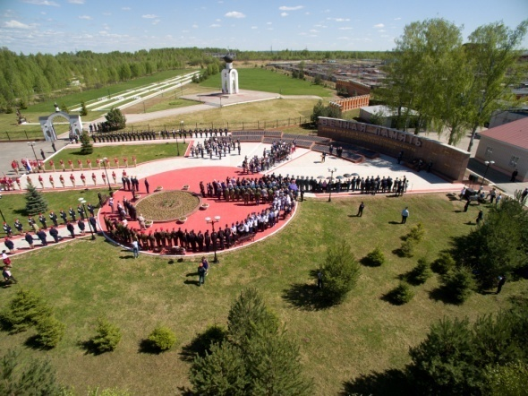 | 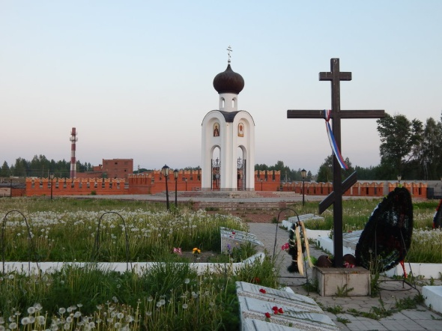
Ржевский мемориальный комплекс

Музей военной истории Ржева
В 2005 году, к 60-летию Победы, во Ржеве открылся Музей военной истории Ржева, экспозиции которого освещают события Великой Отечественной войны на Ржевско-Вяземском плацдарме в 1941-1943 годах.

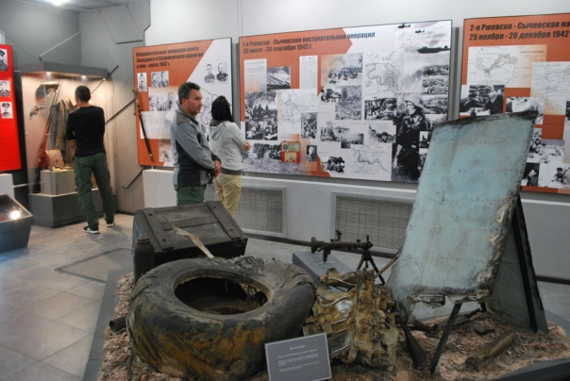 | 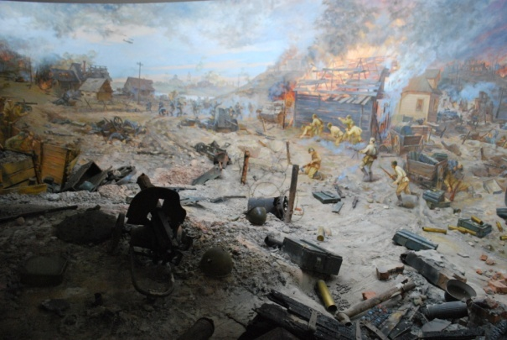
В Музее военной истории Ржева

Здесь была сосредоточена большая часть дивизий армии «Центр» для наступления на Москву. Во время военных действий город был превращен в «лунный пейзаж», уцелело лишь несколько зданий. Из 40-тысячного населения Ржева в живых осталось несколько сотен. Писатель Б. Слуцкий назвал эти трагические события ― «Безымянное Бородино». Гордостью военно-исторического музея является диорама «Бой за Ржев 24 сентября 1942 года». Перед панорамным полотном размещены искорёженные остатки боевой техники, гильзы от снарядов, образцы стрелкового оружия.
Посетителям предоставляется возможность увидеть реальный масштаб военных операций, происходивших здесь. За героизм и мужество защитников город награжден Орденом Отечественной войны первой степени и носит высокое звание «Город воинской славы».

Ржевский мемориал Советскому Солдату
Мемориальный комплекс, посвящённый памяти советских солдат, павших в боях подо Ржевом в 1942-1943 годах. Открыт в дни празднования 75-летия Победы в Великой Отечественной войне.

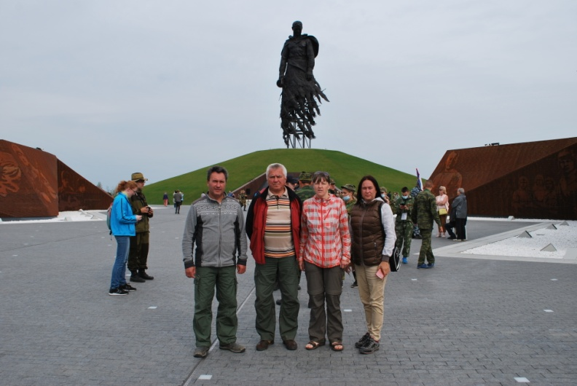
На территории «Ржевского мемориала Советскому Солдату»

Центральной частью мемориала является колоссальная статуя советского солдата высотою 25 м. Она помещена на вершине восьмигранного 10-метрового искусственного холма. Молодой воин стоит в гимнастёрке и развевающейся за спиной плащ-палатке, которая полностью окутывает его снизу, переходя в разлетающуюся стаю 35 журавлей. Птицы закрывают собой опорные металлические конструкции. Таким образом создаётся эффект парения статуи в воздухе. Руки солдата опущены, в правой он держит ППШ. Его голова повернута вполоборота налево и склонена, он смотрит мимо посетителей мемориала, стоящих перед статуей. Лицо солдата умиротворённое, задумчивое и отрешённое.
Образ растворяющегося в стае птиц солдата берет своё начало от стихотворения «Журавли» Р. Гамзатова, ставшего культовым благодаря его переложению на музыку Я. Френкелем:
«Мне кажется порою, что солдаты,
С кровавых не пришедшие полей,
Не в землю эту полегли когда-то,
А превратились в белых журавлей»
В переднюю, южную грань холма врезана ниша, в которую помещена наклонённая чёрная мраморная плита. На ней по центру расположен бронзовый барельеф в виде советской пятиконечной звезды, окружённой лавровым венком, под которым позолоченными буквами нанесены строки из стихотворения «Я убит подо Ржевом» А. Твардовского: «Мы за Родину пали, Но она — спасена». Внизу плиты располагается ступенька для возложения цветов.
Перед центральным холмом сделана ещё одна насыпь высотой до 6 м, сквозь которую к мемориалу коридором прорезана 55-метровая аллея. Её зигзагообразно изломанные стены облицованы гранитом, поверх которого смонтированы покрытые искусственной ржавчиной металлические панели. На них сквозной резьбой нанесено более 17 тыс. фамилий павших в ходе Ржевской битвы, а также портреты солдат.
Мемориальный комплекс имеет световое и звуковое оформление.
С восточной стороны холма построен музейно-выставочный павильон. Он оснащен мультимедийным оборудованием, с помощью которого посетители могут ознакомиться с фотографиями, фронтовыми письмами, рассказами, воспоминаниями участников Ржевской битвы. Особенностью павильона является стеклянный пол, через который можно увидеть оружие, каски, гильзы, снаряды, гранаты, солдатский противогаз, пробитый десятью пулями сразу и другие артефакты. Экспонаты найдены поисковыми экспедициями на местах боев.
Местом установки мемориала был выбран участок у трассы М-9 «Москва – Рига» около одного из поворотов на Ржев.

Адреса и контактные телефоны экскурсионных объектов и пунктов питания:

- Музей Неизвестного Солдата на базе центра «Долг» г. Вязьма, ул. Комсомольская, д. 16, тел. +7 (48131) 6-11-63;
- Музей Богородицкое поле Вяземский район, село Богородицкое, тел. +7 (48131) 3-86-35;
- Вяземский Иоанно-Предтеченский женский монастырь г. Вязьма ул. Докучаева, 48А, тел. +7 (48131) 6-18-01;
- Свято-Владимирский мужской монастырь на истоке Днепра наместник: иеромонах отец Тимофей тел. +7-920-870-78-80;
- МКУК «Сычевский краеведческий музей» тел.: +7 (48130) 4-16-98;
- Военно-исторический музей МБОУ СШ № 1 г. Сычевки Смоленской области, ул. Крыленко д. 45, руководитель музея Жохов Андрей Владимирович, тел. +7-903-890-87-10;
- Музей военной истории Ржева Тверская область, г. Ржев, Красноармейская набережная, д. 26 тел.+7 (48232) 2-04-59, +7 (48232) 2-12-22;
- Ржевский краеведческий музей Тверская область, г. Ржев, Красноармейская набережная, д. 24А тел.+7 (48232) 2-04-59, +7 (48232) 2-12-22;
- Ржевский мемориал советскому солдату Тверская область, Ржевский район
- тел. +7 (495) 648-18-12;
- Кафе Версаль г. Вязьма, ул. 25 Октября, д. 23, тел. +7 (915) 639-97-41;
- Ресторан Вазуза г. Сычёвка, ул. Бычкова, д. 3, тел.+7 (48130) 4-18-69;
- Столовая CityLunch г. Ржев ул. Алексеева, д. 4, тел. +7 (906) 555-00-03.

Маршрут разработан сотрудниками СОГБУДО «Детско-юношеский центр туризма, краеведения и спорта»:
- инструктором-методистом Аниськиным В.О.;
- методистом Авдеевой Е.В.;
- методистом Кононовой А.В.;
- старшим инструктором-методистом Глухаревой И.И.

